**MANUAL DE USUARIO**

**PQR   
(Gestión Novedades Personas)**

**TABLA DE CONTENIDO**

**Pág.**

PQR 3

1. PQR 3

1.1. Acceso a la opción 3

1.2. Funcionalidad 3

1.2.1. Solicitud de inscripción y Actualización ICA 4

1.2.2. Cancelación de RIT - ICA 7

**MANUAL DE USUARIO – PQR (GESTIÓN NOVEDADES PERSONAS)**

**INFORMATICA Y TRIBUTOS S.A.S**

Todos los derechos reservados. Ninguna parte de esta obra puede ser reproducida de ninguna forma o por cualquier medio - gráfico, electrónico mecánico, incluyendo fotocopias, grabación o almacenamiento de información y sistemas de recuperación de información - sin la autorización por escrito de la editorial.

Los productos que se mencionan en este documento pueden ser marcas comerciales y/o marcas registradas de sus respectivos propietarios. El editor y el autor no pretenden estas marcas.

Si bien todas las precauciones se han tomado en la preparación de este documento, el editor y el autor no asumen responsabilidad alguna por errores u omisiones, ni de daños que resulten del uso de la información contenida en este documento o del uso de programas y código fuente que pueden que lo acompañen. En ningún caso, el editor y el autor serán responsables de ninguna pérdida de beneficios o cualquier otro daño comercial causado o presuntamente causado directa o indirectamente por este documento.

## PQR (GESTIÓN NOVEDADES PERSONAS)

El objetivo de este manual es proporcionar una guía detallada para el proceso de PQR (gestión de novedades personas).

## PQR

## Acceso a la opción

La ruta de acceso al módulo es la siguiente:

**PQR > Nuevo PQR**

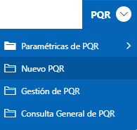

*Imagen 1 - Ruta de acceso*

## Funcionalidad

Para realizar una PQR, es necesario llevar a cabo los siguientes pasos:

Clic 

Al ingresar a la opción se visualiza la siguiente ventana:

Clic 

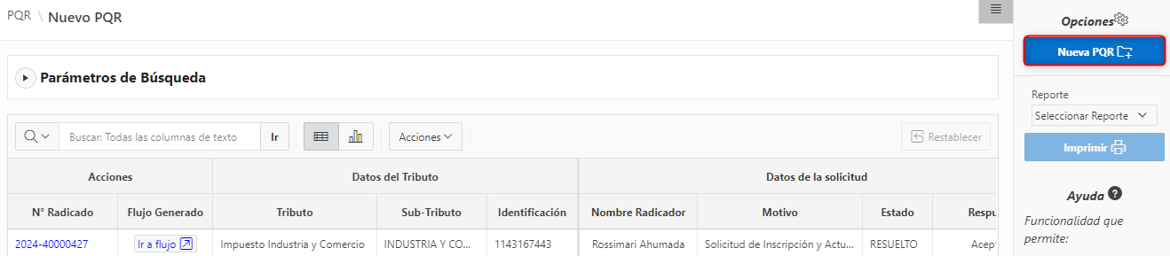

*Imagen 2 - Nueva Novedad*

Se observa la siguiente ventana:

1. Seleccionar **Flujo.**
2. Clic

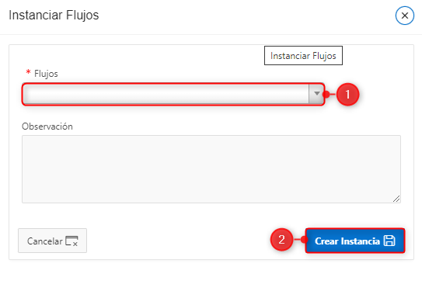

*Imagen 3 - Instanciar flujo*

## Solicitud de inscripción y Actualización ICA

En la sección **Datos Solicitud,** se realizan los siguientes pasos:

1. Seleccionar **Tipo.**
2. Seleccionar **Tipo de Presentación.**
3. Seleccionar **Motivo (Solicitud de inscripción y Actualización ICA).**
4. Seleccionar **Tributo.**
5. Seleccionar **Sub-Tributo.**
6. Ingresar **Referencia Catastral.**

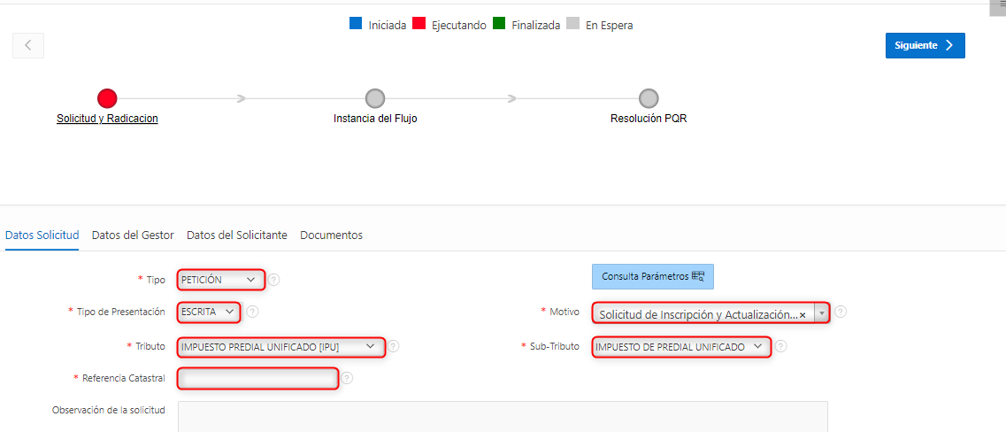

*Imagen 4 - Solicitud y Radicación*

En la sección **Datos del Gestor,** se realizan los siguientes pasos:

1. Seleccionar **Tipo de Identificación.**
2. Ingresar **Identificación.**
3. Ingresar **Primer Nombre.**
4. Ingresar **Primer Apellido.**

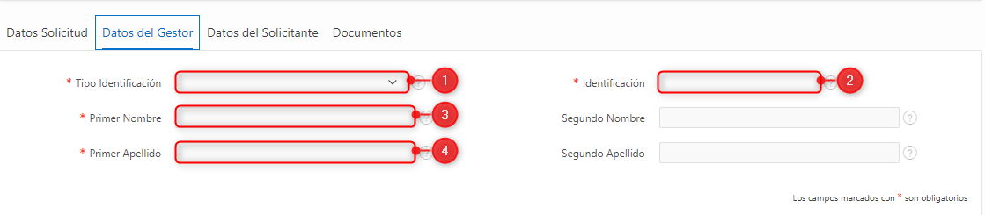

*Imagen 5 - Datos del Gestor*

En la sección **Datos del Solicitante,** se realizan los siguientes pasos:

1. Seleccionar **Tipo de Solicitante.**
2. Clic 
3. Seleccionar **País.**
4. Seleccionar **Departamento.**
5. Seleccionar **Municipio.**
6. Ingresar **Dirección.**
7. Ingresar **Celular.**

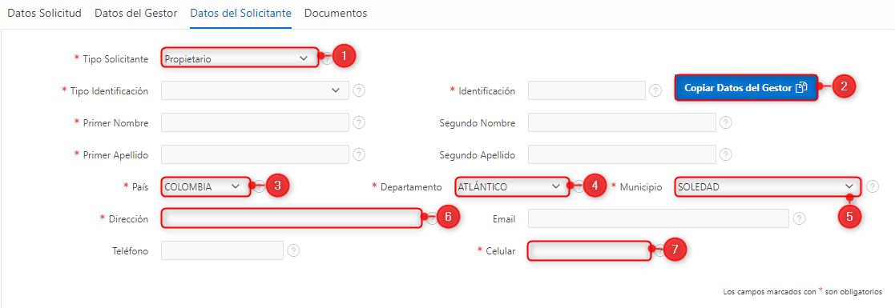

*Imagen 6 - Datos del Solicitante*

En la sección **Documentos,** se realizan los siguientes pasos:

1. Seleccionar **Documentos.**
2. Seleccionar **Archivo.**
3. Clic 
4. Clic 
5. Clic 

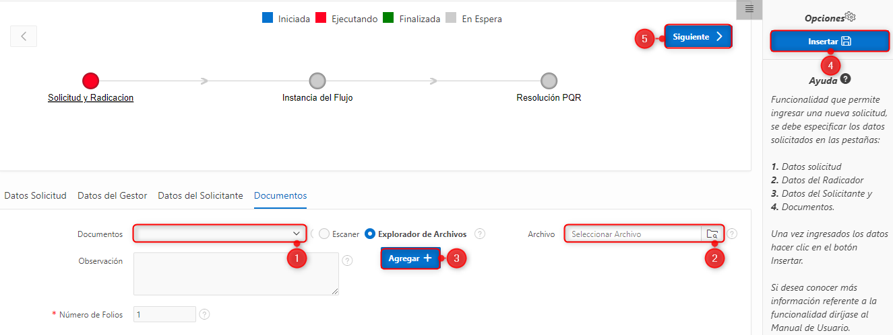

*Imagen 7 - Documentos*

**Nota: Adjuntar documentos obligatorios**

Se observa la siguiente notificación:

Clic

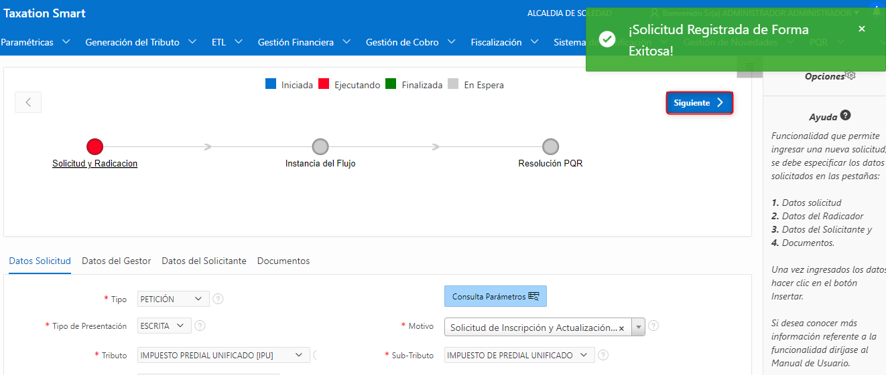

*Imagen 8 - Notificación*

En la etapa del flujo **Instancia del Flujo,** se realizan los siguientes pasos:

Clic 

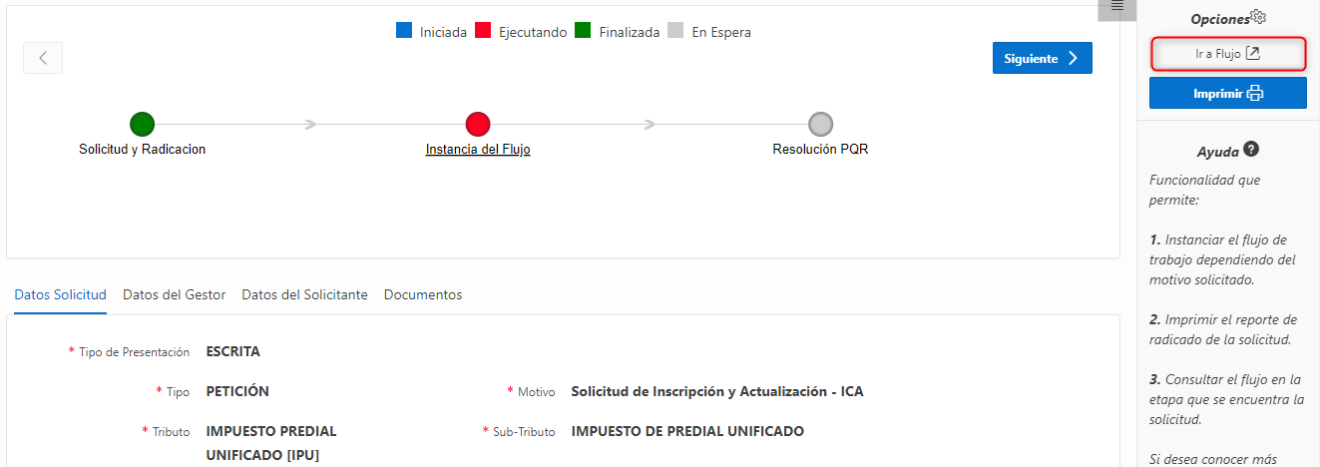  
*Imagen 9 - Instancia del Flujo*

**Nota: Para seguir la solicitud de inscripción y actualización ICA, dirigirse al manual Gestión de novedades personas.**

## Cancelación de RIT - ICA

En la sección **Datos Solicitud,** se realizan los siguientes pasos:

1. Seleccionar **Tipo.**
2. Seleccionar **Tipo de Presentación.**
3. Seleccionar **Motivo (Cancelación de RIT - ICA).**
4. Seleccionar **Tributo.**
5. Seleccionar **Sub-Tributo.**
6. Ingresar **NIt.**

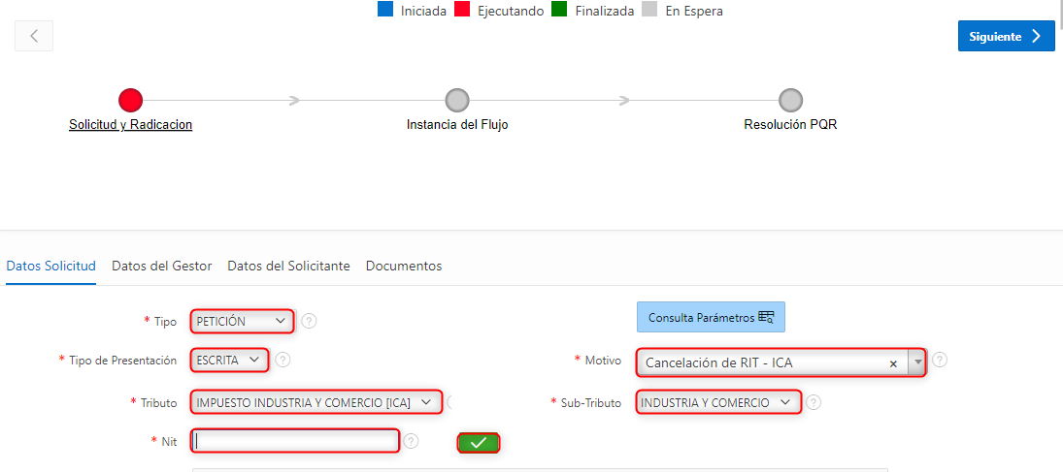

*Imagen 10 - Solicitud y Radicación*

En la sección **Datos del Gestor,** se realizan los siguientes pasos:

1. Seleccionar **Tipo de Identificación.**
2. Ingresar **Identificación.**
3. Ingresar **Primer Nombre.**
4. Ingresar **Primer Apellido.**



*Imagen 11 - Datos del Gestor*

En la sección **Datos del Solicitante,** se realizan los siguientes pasos:

1. Seleccionar **Tipo de Solicitante.**
2. Clic 
3. Seleccionar **País.**
4. Seleccionar **Departamento.**
5. Seleccionar **Municipio.**
6. Ingresar **Dirección.**
7. Ingresar **Celular.**



*Imagen 12 - Datos del Solicitante*

En la sección **Documentos,** se realizan los siguientes pasos:

1. Seleccionar **Documentos.**
2. Seleccionar **Archivo.**
3. Clic 
4. Clic 
5. Clic 



*Imagen 13 - Documentos*

**Nota: Adjuntar documentos obligatorios**

Se observa la siguiente notificación:

Clic



*Imagen 14 - Notificación*

En la etapa del flujo **Instancia del Flujo,** se realiza el siguiente paso:

Clic 

  
*Imagen 15 - Instancia del Flujo*

**Nota: Para seguir la solicitud de inscripción y actualización ICA, dirigirse al manual Gestión de novedades personas.**